Описание педагогического опыта работы
учителя музыки высшей квалификационной категории
МОУ «Лицей № 25 имени Героя Советского Союза В. Ф. Маргелова»
г.о. Саранск Республики Мордовия
Смирновой Инны Дмитриевны.
Тема опыта: «Роль авторских песен в развитии креативного мышления учащихся».

1. Актуальность опыта.
Проблема развития креативного мышления учащихся является одной из самых актуальных в современном мире. Социально-экономические преобразования в обществе диктуют необходимость формирования творческой активной личности, обладающей способностью нестандартно решать новые жизненные проблемы. В связи с этим перед современной школой встаёт важная задача развития творческого потенциала подрастающего поколения. Чтобы ребёнок вырос творческой личностью, большое внимание необходимо уделять развитию креативного мышления. Без воображения нельзя мечтать, планировать, нельзя научиться догадываться и нельзя научиться видеть проблемы. Как сделать так, чтобы внеурочные занятия для учащихся были также значимыми, как и «основные» уроки? Возможно, что авторская песня как жанр весьма консервативный, в течение многих столетий в неизменном виде сохраняющий систему своих важнейших характеристик, тем не менее, обнаруживает высочайшую лабильность, способность гибко и быстро реагировать на все изменения, веяния, тенденции, происходящие в современном обществе, может помочь справиться с этой непростой задачей.

2. Основная идея опыта.
Американский писатель Генри Адамс сказал: «Креативность означает позволить себе ошибаться. Искусство означает знать, какие именно ошибки надо сохранить»
Снижение способности к развитию креативного мышления в современном обществе является одной из основных идейпедагогического опыта моей работы.На мой взгляд,именно сочинение авторских песен играют главенствующую роль в формировании идеи опыта.

3.Теоретическая база опыта.
На формирование теоретической базы опыта оказали влияние следующие факторы:
- изучение требований ФГОС ООО,
- изучение методической литературы,
-изучение опыта коллег,
-изучение положений и требований различных конкурсов и фестивалей авторских песен музыкального творчества детей,
- изучение литературы и передового опыта авторов-песенников, как средство развитиякреативного мышления учащихся.
Этому способствует творчество российских бардов, таких как Юрий Визбор, Олег Митяев, Юлий Ким, Александр Городницкий и многие другие. Их песни мы часто изучаем и используем как образец авторских песен.

4.Новизна опыта.
Каждый человек, непосредственно связанный с авторским песенным творчеством знает, что креативно развитое мышление - это путь к оригинальности и неповторимости в своей профессиональной деятельности.
Креативность превращает процесс человеческого мышления в занимательное творчество, в котором старые идеи обретают новый вид. Мышление является высшей ступенью человеческого познания. Креативное мышление, в свою очередь, это революционно новый тип мышления, появившийся как одна из разновидностей творческого мышления. В современном мире все чаще используется сочетание этих типов мышления, что ведет к достижению максимальных результатов в профессиональной деятельности. Поэтому, на мой взгляд, развивать такой тип мышления у учащихся просто жизненно необходимо. Нужно предоставлять возможность творческим детям для занятия любимым делом, общения с интересными, увлеченными детьми и педагогами, реализации креативности через разнообразные формы деятельности, одной из которых является авторское песенное творчество.

5.Технология опыта.
Для реализации опыта мною был поставлен ряд задач:
- обеспечение системы взаимодействия с родителями учащихся по вопросам поощрения проявлений креативности рамках работы над сочинением авторских песен,
-организация концертных выступлений учащихся, как неотъемлемой части учебно-творческого процесса,
- разработка учебно-методического комплекса и применение современных методов и приемов обучения (игровые, модульные, здоровьесберегающие, компьютерные технологии).
Одной из форм любительского музыкального творчества является подростковый песенный фольклор, с их определенным кругом музыкальных образов. Понятие «авторская песня» трактуется сегодня как самодеятельное песенное творчество.
Если же данные произведения умеет сочинять подросток, не имеющий музыкального образования, не знающий даже нот, его креативность не вызывает сомнений. Такой подросток обладает впечатлительностью, глубокой эмоциональностью, быстрой обучаемостью, отличными музыкальными способностями, повышенной музыкальной восприимчивостью, мелодическим и гармоническим слухом, ладовым чутьем, хорошей музыкальной памятью, чувством ритма, постоянной потребностью в творчестве. Вместе с тем, его творчество во многом интуитивно, он часто не знает нот и буквенно-цифрового обозначения аккордов. Творческий процесс является естественным проявлением психофизических состояний, природной физиологической потребностью такого подростка в период формирования личности, песня сама собой рождается в его голове.
При всей своей наивности, неотделанности, угловатости эти песни отличает особая искренность, чистота и глубина чувств. Эти песни как частица истинно народного творчества, нуждаются в серьезном изучении и поддержке. Поэтому я считаю, что долг каждого музыканта-педагога, а также и мой долг, как педагога дополнительного образования, – помочь юным дарованиям в развитии креативного мышления, дать им сумму необходимых знаний, умений и навыков для самостоятельной творческой и исполнительской деятельности в песенном жанре. Ведь авторская песня – это прежде всего песня смысловая, с высоким содержанием. И с каждым годом, все более перспективен возрастающий интерес детей к таким произведениям авторского песенного творчества.
Коллективная форма занятий используется для создания условий общения учащихся, слушания музыки, творческих встреч с интересными людьми, экскурсий, посещений концертов, выставок. В тематику коллективных занятий входят также обсуждения концертных выступлений, генеральные репетиции и сдачи концертных программ, а также анализ и подведение итогов прошедших выступлений учащихся, коллективное обсуждение и совместное планирование предстоящей творческой деятельности и образовательно-воспитательного процесса, других совместных мероприятий.
Мои задачи как педагога при работе над песней – совместно с учащимся записать нотами мелодию песни, которую тот сочинил, гармонизовать ее, совместно найти слабые места, недоработки, тактично и корректно указать на них учащемуся. Объяснить смысл ошибок, убедить в необходимости доводки песни, предложить различные варианты решений; их окончательный вариант должен представить сам автор-исполнитель после самостоятельной доработки. Педагогу недопустимо вмешиваться в творческий процесс создания песни, вносить свои изменения без веских на то оснований. Пусть успех песни создается самим автором, оценивается другими учащимися, слушательской аудиторией во время концертных исполнений.
Научными исследованиями установлено, что составными частями креативности учащихся является:
- поэтическое восприятие действительности,
- образная память,
- нестандартное мышление,
- воображение,
- яркий, выразительный язык.
В процессе работы решаются следующие задачи:
- оценка возможностей, учащихся при сочинении поэтического и музыкального материала,
- выявление замысла ребенка и самых лучших и ярких сторон его сочинения,
- оказание помощи в стихосложении, т.к. форма стиха в песенной поэзии отличается от основных правил и моделей стихосложения, и музыкальном оформлении авторской песни.
Форма аккомпанемента может быть различной: гитара, фортепиано, баян, инструментальный ансамбль. Сейчас широко распространено исполнение под предварительно записанный аккомпанемент – фонограмму. Песня может исполняться и без аккомпанемента – «а капелла», может иметь несколько вариантов сопровождения, исполняться автором или группой авторов. Совместно с учениками мы определяем и выбираем музыкальные инструменты – звуковую основу фонограммы, спецэффекты; выбираем наиболее подходящую для каждого учащегося тональность. Затем начинается непосредственно создание фонограммы песни, пробные исполнения, коррекция и редактирование, окончательная ее доработка. Далее идет работа над исполнением песни, владением певческим голосом, поиском сценического образа, режиссурой – новый блок знаний, умений, тесно связанны с практическим авторским материалом, что безусловно очень способствует развитию креативного мышления учащихся. Несомненно, что при наличии положительной динамики и максимальной заинтересованности работой у меня всё-таки возникают некоторые трудности и проблемы, например, такие как общение с творческими личностями обладающими, впечатлительностью, восприимчивостью к слабым эмоциям, подростковый возраст и т.д. Я как педагог максимально стараюсь:
- создавать на занятиях атмосферу доброжелательности;
-использовать большой арсенал средств для поддержания интереса к сочинению авторского произведения;
- концентрировать внимание на главном в творчестве;
направлять творческий процесс сочинения на достижение конечного результата;
-избегать перегрузки одаренных детей;
-принимать во внимание наследственность и особенности психофизического развития учеников;
-создавать на занятиях условия для развития креативного мышления учащихся.

6.Результативность опыта.
Концертно-практические выступления являются неотъемлемым элементом учебно-творческого процесса. Концертная деятельность необходима как мощное развитие креативности, обратная связь, поддерживающая и корректирующая художественный процесс. Сценический успех является объективным показателем значимости автора-исполнителя, или просто исполнителя, мотивирующим ускорение его личностного развития, формирования общей культуры, влияющим на его профессиональное самоопределение. За годы своей работы мною совместно с учащимися были достигнуты следующие результаты:

2013-2016 гг.

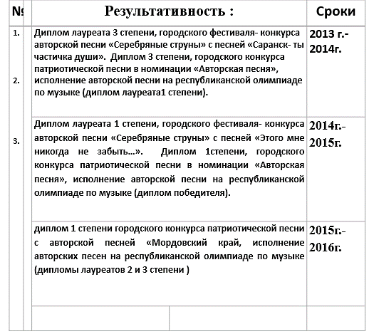

2016-2020гг.
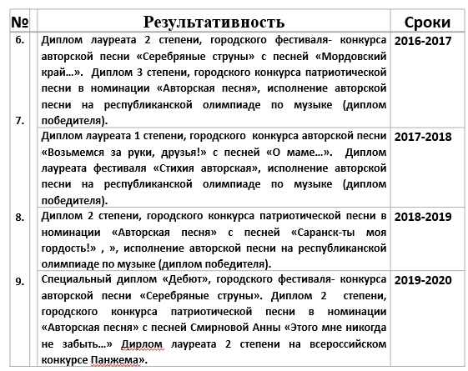

Список литературы:

1.Новиков В.И. Авторская песня как литературный факт.
2.Соколова И.А. Авторская песня: от фольклора к поэзии. 3. Зайцев В.А. Авторская песня: ее восприятие и перспективы изучения на современном этапе.
4.Визбор Ю.И. Сочинения.В 3 т. Т.3: Очерки. Записные книжки. Воспоминания.
5.Андреев Ю.А. Наша авторская... История, теория и современное состояние самодеятельной песни.
6.Кулагин А.В. Барды и филологи (Авторская песня в исследованиях последних лет)
7.Кулагин А.В. В поисках жанра. Новые книги об авторской песне.
8.Соколова И.А. Авторская песня и русская поэтическая традиция.
9.М.Шубина.Креативное мышление, как новый тип мышления в современной культуре.

